李蓓简介

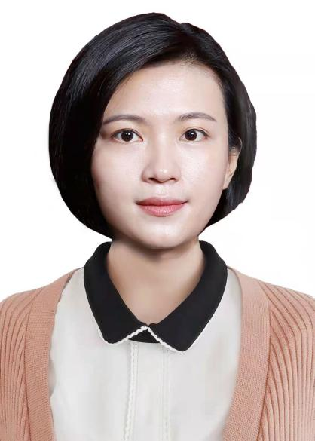
李蓓，第九〇〇医院副院长，副主任医师，硕士生导师（医学技术）；先后主持2项课题研究：2021年获批福建省军民融合支前专项（项目第一负责人，项目金额30万元），2020年获批第九〇〇医院战创伤研究专项基金（项目第一负责人，项目金额10万元），先后参与联勤保障部队军事理论重点课题等多项课题研究；在《解放军医院管理杂志》、《东南国防医药》等统计源期刊发表多篇论文，副主编专著1部；获发明专利1项，实用新型专利4项；获《军队医院信息化水平评价研究》等软件著作权4项；2020年获军队科学技术进步三等奖（第一完成人）,2018年获福建省科学技术进步三等奖（第二完成人），荣立三等功一次。积极参加科研带教，主要指导研究方向为医学信息学。

